**Comunicato stampa – Prodotto | Pompa di calore | FULDA Storo (TN), 12 maggio 202****5**

**RISPARMIO E BENESSERE: INNOVA PRESENTA FULDA**

**LA POMPA DI CALORE PER ESTERNI AD ALTA EFFICIENZA ECO-COMPATIBILE**

**FULDA** è la nuova linea di pompe di calore sviluppata e prodotta da **INNOVA** in grado di garantire elevata efficienza con basse temperature dell’aria, perfetta integrazione termica nelle applicazioni ad alta temperatura e un basso impatto ambientale grazie all’uso di un gas refrigerante naturale (propano - R290) in risposta alle rinnovate richieste dei progettisti e del mercato.

Grazie all’utilizzo delle più evolute tecnologie **INNOVA** per ridurre i consumi di elettricità, senza alcun compromesso per il comfort (anche nel caso di edifici con impianti ad alta temperatura), le pompe di calore **FULDA** sono la soluzione più efficiente e sostenibile per climatizzare gli edifici durante l’intero arco dell’anno.

Rigorosamente in classe energetica A+++ o A++, tutti i modelli della pompa di calore **FULDA** utilizzano per la gestione del circuito frigorifero il gas R290: un refrigerante naturale che si caratterizza per le migliori prestazioni in termini di trasferimento del calore, dalla riduzione del potenziale di riscaldamento globale (Global Warming Potential = 3) e da un potenziale di esaurimento dello strato di ozono (ODP) pari a 0, rispetto ai tradizionali gas sintetici utilizzati nella maggior parte delle pompe di calore in commercio.

Oltre al bassissimo impatto ecologico del gas R290, anche il largo impiego di materiali metallici riciclabili utilizzati per la sua produzione rendono **FULDA** una delle soluzioni a maggiore sostenibilità ambientale presenti nel mercato.

I vantaggi tecnologici delle pompe di calore **FULDA** di **INNOVA** permettono, inoltre, di ottenere altri importantissimi benefici, come, ad esempio, l’alto livello di benessere termico nell’edificio a fronte del contenuto consumo di elettricità e le superiori temperature di funzionamento che le consentono di adattarsi perfettamente agli impianti esistenti (set point fino a 75 °C)

La gamma **FULDA** di **INNOVA** si compone di due modelli **FULDA M1 e FULDA H1** che si presentano con un’estetica completamente rinnovata semplice ed elegante.

Soluzione ideale per soddisfare tutte le esigenze di riscaldamento, raffrescamento e acqua calda sanitaria sia nelle nuove costruzioni come nelle ristrutturazioni, in ambito residenziale o terziario, la pompa di calore monoblocco per installazione esterna **FULDA M1** di **INNOVA**, grazie a emissioni sonore incredibilmente basse, è particolarmente indicata in tutti i contesti dove il comfort acustico è un’importante priorità.

**FULDA H1**, oltre a mettere a disposizione gli stessi vantaggi del modello monoblocco, offre anche un’unità a torre dotata di accumulo integrato (200 l) per la produzione istantanea dell’acqua calda sanitaria. Anche in questo caso, il design sobrio e compatto, in abbinamento a dimensioni standard (b. 60 x 60 cm, h. 200 cm) facilitano l’installazione a vista dell’unità a torre anche all’interno degli spazi abitati.

**FULDA M1 e H1** raggiungono importanti performance di riferimento grazie all’uso del compressore **Twin Rotary DC inverter** e all’elevata qualità della componentistica interna: **trasduttori di pressione** per garantire prevalenza minima impianto e per diagnostica, **degasatore** professionale con valvola di sfiato e valvola sicurezza, **circolatore a velocità variabile** ad elevata prevalenza abbinato a **misuratore di portata** per adattarsi al meglio alle condizioni di impianto. Efficienza stagionale in riscaldamento con valori di SCOP fino a 5.05 (A7° BS, W35°C), e in raffrescamento raggiunge un valore SEER fino a di 5,64 (A35°, W7°C).

Disponibili nelle versioni monofase (5M, 7M, 9M, 12M e 15M) e trifase (9T, 12T, 15T), **FULDA M1 e H1** di **INNOVA** mettono a disposizione differenti potenze da 5,11 kW a 14,45 kW in riscaldamento (A 7 °C BS; W 55 °C) e da 3,74 kW a 10,87 kW in raffrescamento (A 35 °C BS; W 7 °C), con possibilità di funzionamento coordinato e in cascata con più pompe di calore con apposito kit di gestione.

Tutti i modelli **FULDA** possono essere equipaggiati con il web server **BUTLER PRO**, l’evoluto sistema di controllo sviluppato da **INNOVA** per gestire l’intero impianto di climatizzazione, da rete locale e da remoto, in grado di coordinare il funzionamento di pompe di calore, ventilazione meccanica controllata, ventilconvettori e altri componenti impiantistici **INNOVA**. Attraverso il display 10" touch screen e i dispositivi fissi e mobili connessi a internet, l’utente professionale ha la possibilità di impostare calendari settimanali e scenari a zone, monitorare del funzionamento, effettuare la diagnostica da remoto e, quando necessario, attivare il centro di assistenza.

**IMMAGINI DISPONIBILI**

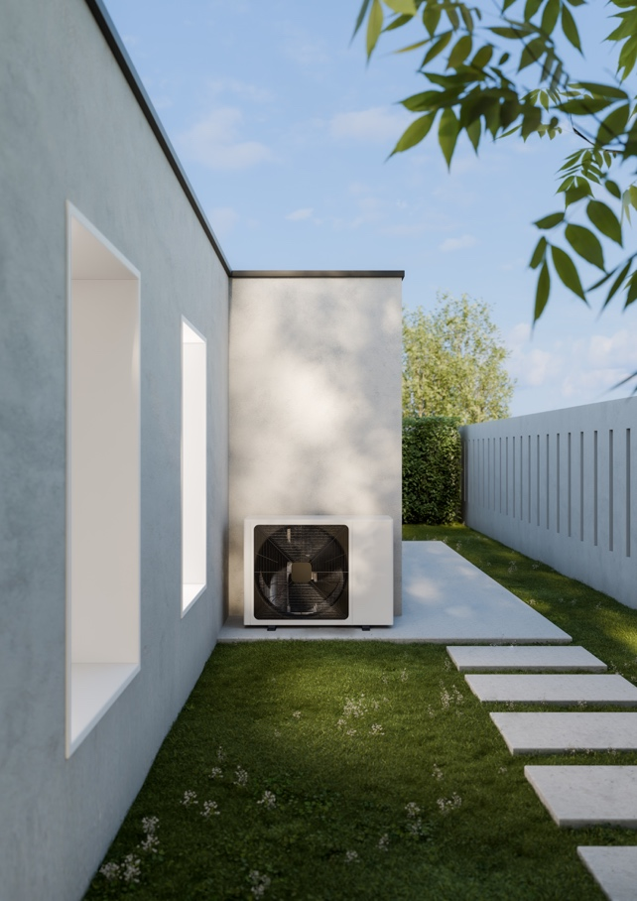

**1. FULDA esterna 2. FULDA con accumulo**

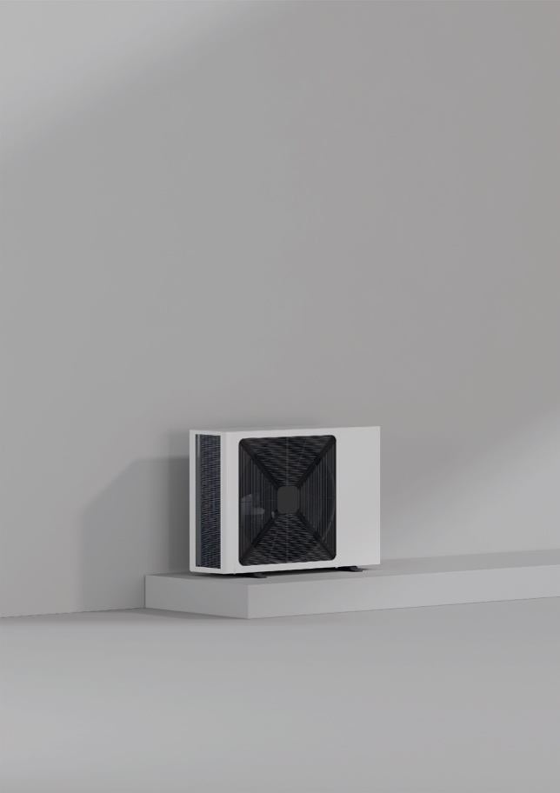**2b. FULDA con accumulo 3. FULDA**